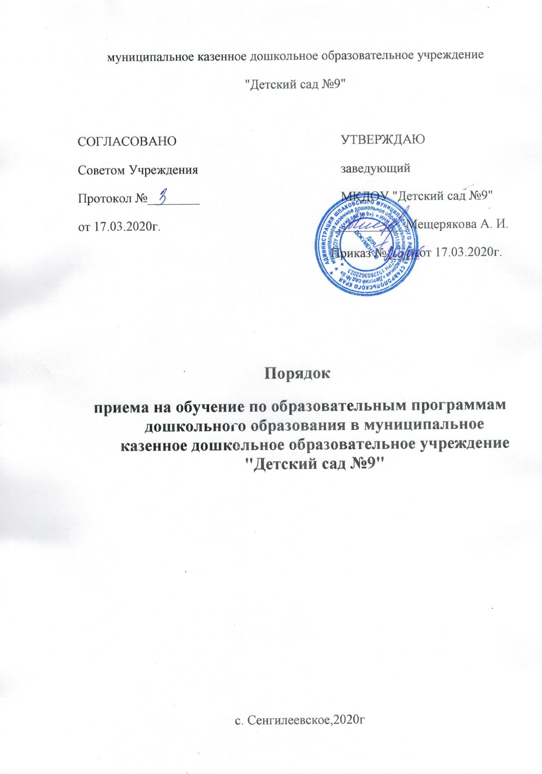
I. Общие положения

1.1. Настоящий Порядок приема на обучение по образовательным программам
дошкольного образования (далее – Порядок) регламентирует прием граждан,
которые имеют право на получение дошкольного образования (далее – обучающийся, ребенок, дети) в муниципальном дошкольном образовательном учреждение «Детский сад № 9» (далее – ДОУ).
1.2. Настоящий Порядок регламентирует также возникновение образовательных отношений, отчисление обучающегося из дошкольной образовательной организации (прекращение образовательных отношений).
1.3. Прием на обучение в ДОУ проводится на принципах равных условий приема для всех поступающих, за исключением лиц, которым в соответствии с действующим законодательством Российской Федерации предоставлены особые права (преимущества) при приеме на обучение. Положение разработано в соответствии с действующим законодательством Российской Федерации.
1.4. В соответствии с действующим законодательством Российской Федерации особые права (преимущества) при приеме на обучение предоставлены детям, родители (законные представители) которых имеют право на внеочередное зачисление ребенка в учреждение:
дети граждан, подвергшихся воздействию радиации вследствие катастрофы на Чернобыльской АЭС;
дети граждан из подразделений особого риска, а также семей, потерявших кормильца из числа этих граждан;
дети прокуроров;
дети судей;
дети сотрудников Следственного комитета Российской Федерации.
1.5. В соответствии с действующим законодательством Российской Федерации особые права (преимущества) при приеме на обучение предоставлены детям, родители (законные представители) которых имеют право на первоочередное зачисление ребенка в учреждение:
дети из многодетных семей;
дети-инвалиды и дети, один из родителей которых является инвалидом;
дети военнослужащих, проходящих военную службу по контракту, уволенных с военной службы при достижении ими предельного возраста пребывания на военной службе, состоянию здоровья или в связи с организационно-штатными мероприятиями;
дети сотрудников полиции;
дети сотрудника полиции, погибшего (умершего) вследствие увечья или иного повреждения здоровья, полученных в связи с выполнением служебных обязанностей;
дети сотрудника полиции, умершего вследствие заболевания, полученного в период прохождения службы в полиции;
дети гражданина Российской Федерации, уволенного со службы в полиции вследствие увечья или иного повреждения здоровья, полученных в связи с выполнением служебных обязанностей и исключивших возможность дальнейшего прохождения службы в полиции;
дети гражданина Российской Федерации, умершего в течение одного года после увольнения со службы в полиции вследствие увечья или иного повреждения здоровья, полученных в связи с выполнением служебных обязанностей, либо вследствие заболевания, полученного в период прохождения службы в полиции, исключивших возможность дальнейшего прохождения службы в полиции;
дети сотрудников органов внутренних дел, не являющихся сотрудниками полиции;
дети сотрудников, имеющих специальные звания и проходящих службу в учреждениях и органах уголовно-исполнительной системы, федеральной противопожарной службе Государственной противопожарной службы, органах по контролю за оборотом наркотических средств и психотропных веществ и таможенных органах Российской Федерации;
дети сотрудника, имевшего специальное звание и проходившего службу в учреждениях и органах уголовно-исполнительной системы, федеральной противопожарной службе Государственной противопожарной службы, органах по контролю за оборотом наркотических средств и психотропных веществ и таможенных органах Российской Федерации, погибшего (умершего) вследствие увечья или иного повреждения здоровья, полученных в связи с выполнением служебных обязанностей;
дети сотрудника, имевшего специальное звание и проходившего службу в учреждениях и органах уголовно-исполнительной системы, федеральной противопожарной службе Государственной противопожарной службы, органах по контролю за оборотом наркотических средств и психотропных веществ и таможенных органах Российской Федерации, умершего вследствие заболевания, полученного в период прохождения службы в учреждениях и органах;
дети гражданина Российской Федерации, имевшего специальное звание и проходившего службу в учреждениях и органах уголовно-исполнительной системы, федеральной противопожарной службе Государственной противопожарной службы, органах по контролю за оборотом наркотических средств и психотропных веществ и таможенных органах Российской Федерации, уволенного со службы в учреждениях и органах вследствие увечья или иного повреждения здоровья, полученных в связи с выполнением служебных обязанностей и исключивших возможность дальнейшего прохождения службы в учреждениях и органах;
дети гражданина Российской Федерации, имевшего специальное звание и проходившего службу в учреждениях и органах уголовно-исполнительной системы, федеральной противопожарной службе Государственной противопожарной службы, органах по контролю за оборотом наркотических средств и психотропных веществ и таможенных органах Российской Федерации, умершего в течение одного года после увольнения со службы в учреждениях и органах вследствие увечья или иного повреждения здоровья, полученных в связи с выполнением служебных обязанностей, либо вследствие заболевания, полученного в период прохождения службы в учреждениях и органах, исключивших возможность дальнейшего прохождения службы в учреждениях и органах
Внутри одной льготной категории (право на внеочередное или первоочередное зачисление ребенка в учреждение) заявления выстраиваются по дате подачи заявления.
1.6. Прием детей в дошкольную организацию осуществляется заведующим ДОУ в соответствии с правилами приема настоящего Порядка.
1.7. ДОУ обязано ознакомить родителей (законных представителей) поступающего несовершеннолетнего обучающегося с уставом, с лицензией на осуществление образовательной деятельности, с образовательными программами и другими документами, регламентирующими организацию и осуществление образовательной деятельности, права и обязанности обучающихся, родителей (законных представителей) поступающего несовершеннолетнего обучающегося
(в том числе с Постановлением «Об утверждении Порядка обращения за компенсацией части родительской платы за содержание ребенка в государственных и муниципальных образовательных учреждениях и , реализующих основную общеобразовательную программу дошкольного образования, и порядка её выплаты.
1.8. Участниками образовательных отношений в организации являются воспитанники (обучающиеся) – дети, осваивающие общеобразовательную программу дошкольного образования и (или) получающие услуги присмотра и ухода, их родители (законные представители), педагогические работники.
1.9. В случае отсутствия мест в ДОУ родители (законные представители) ребенка для решения вопроса о его устройстве в другую дошкольную образовательную организацию обращаются непосредственно в комиссию по определению детей в ДОУ при администрации Сенгилеевского сельсовета.

II. Порядок комплектования дошкольного образовательного учреждения
2.1. Порядок комплектования ДОУ определяется учредителем на основании Положения о комплектовании в соответствии с действующим законодательством Российской Федерации и закрепляется в уставе ДОУ.
2.2. Все группы ДОУ комплектуются в соответствии с Уставом ДОУ и направлениями, комиссией по определению детей в ДОУ Сенгилеевского сельсовета.
2.3. Детей в ДОУ направляет комиссия по определению детей в ДОУ Сенгилеевского сельсовета
2.4. Направления на ребенка в ДОУ имеет номер, содержит сведения о ребенке и дату выдачи. Направления на ребенка в ДОУ является документом строгой отчетности.
III. Прием детей в дошкольную организацию
3.1. ДОУ осуществляет прием детей для получения дошкольного образования в соответствии с основной образовательной программой дошкольного образования только при наличии соответствующей лицензии.
3.2. С целью ознакомления родителей (законных представителей) обучающихся с правилами приема в ДОУ, уставом ДОУ, лицензией на право ведения образовательной деятельности, с образовательными программами, Постановлением «Об утверждении Порядка обращения за компенсацией части родительской платы за содержание ребенка в государственных и муниципальных образовательных учреждениях Шпаковского муниципального района Ставропольского края., реализующих основную общеобразовательную программу дошкольного образования, и порядка её выплаты. ДОУ размещает копии указанных документов на информационном стенде и (или) в сети Интернет на своем официальном сайте. На информационном стенде ДОУ также размещает информацию о документах, которые необходимо представить руководителю ДОУ для приема ребенка в дошкольную организацию и о сроках приема руководителем дошкольной организации указанных документов.
3.3. В ДОУ принимаются дети из списка детей, которым место в дошкольной организации предоставляется в результате комплектования с учетом решения комиссии по определению детей в ДОУ Сенгилеевского сельсовета.
3.4. В дошкольное образовательное учреждение, реализующее программу дошкольного образования, принимаются дети в возрасте, предусмотренном Уставом образовательного учреждения.
3.5. Дети принимаются в ДОУ в течение всего календарного года по мере освобождения в нем мест или создания новых мест.
3.6. Приём детей осуществляется по личному заявлению родителей (законных представителей) ребенка при предъявлении заведующему дошкольной организации или уполномоченному им должностному лицу документа, удостоверяющего личность одного из родителей (законного представителя) ребенка, и медицинского заключения (медицинской карты) об отсутствии противопоказаний для посещения ребенком дошкольной организации.
3.7. В заявлении о приеме в ДОУ родителями (законными представителями) указываются следующие сведения о ребенке:
1) фамилия, имя, отчество (последнее – при наличии);
2) дата и место рождения;
3) реквизиты свидетельства о рождении (либо родители (законные представители) прилагают ксерокопию свидетельства о рождении ребенка);
4) фамилия, имя, отчество (последнее – при наличии) родителей
(законных представителей);
5) адрес проживания ребенка, его родителей (законных представителей).
Факт ознакомления родителей (законных представителей) ребенка, в том
числе через информационные системы общего пользования, с лицензией на право ведения образовательной деятельности, уставом дошкольной организации, с образовательными программами и другими документами, регламентирующими организацию и осуществление образовательной деятельности фиксируется в заявлении о приеме и заверяется личной подписью родителей (законных представителей) ребенка.
Форма заявления размещается на информационном стенде и (или) сайте
3.9. Родители (законные представители) представляют документы,
необходимые для приема ребенка в дошкольную организацию, в сроки,
установленные ДОУ. В случае невозможности представления документов в срок, родители (законные представители) детей информируют об этом руководителя дошкольной организации (на личном приеме, по телефону, по электронной почте), совместно с ним определяют дополнительный срок представления документов.
3.10. Родители (законные представители) ребенка могут направить
необходимые для приема ребенка в дошкольную организацию документы (их
копии) почтовым сообщением. Подлинник паспорта или иного документа,
удостоверяющего личность родителей (законных представителей), предъявляется заведующему дошкольной организации или уполномоченному им должностному лицу в сроки, согласованные им с родителями (законными представителями) до начала посещения ребенком дошкольной организации.
3.11. Дети с ограниченными возможностями здоровья, дети-инвалиды принимаются на обучение по адаптированной основной образовательной программе в группы общеразвивающей, компенсирующей и комбинированной направленности только с согласия родителей (законных представителей) на основании рекомендаций психолого-медико-педагогической комиссии.
3.12. Родители (законные представители), представившие в дошкольную
организацию заведомо ложные документы или недостоверную информацию,
несут ответственность, предусмотренную законодательством Российской
Федерации.
3.13. По заявлению родителя (законного представителя) одному из родителей (законному представителю) предоставляется компенсация части родительской платы за содержание обучающегося в ДОУ в соответствии с действующим законодательством.
IV. Возникновение образовательных отношений
4.1. Основанием возникновения образовательных отношений в случае приема
на обучение по образовательным программам дошкольного образования в ДОУ является договор об образовании между МКДОУ «Детский сад № 9» и родителями (законными представителями) несовершеннолетнего обучающегося (в 2 экземплярах- с выдачей одного экземпляра договора родителям (законным представителям)).
4.2. После заключения договора об образовании на основании личного заявления родителей (законных представителей) о приеме ребенка в ДОУ заведующий дошкольной организации издает приказ о зачислении обучающегося в дошкольную организацию.
4.3. Права и обязанности обучающегося, родителей (законных представителей) несовершеннолетнего обучающегося, предусмотренные действующим законодательством об образовании и локальными нормативными актами ДОУ, возникают с даты, указанной в приказе о зачислении ребенка в ДОУ и (или) в договоре об образовании.
4.4. После заключения договора об образовании между ДОУ и родителями (законными представителями) на ребенка формируется личное дело обучающегося, в состав которого входят следующие документы:
- заявление родителей (законных представителей);
- договор между ДОУ и родителями (законными представителями) ребенка;
- копия свидетельства о рождении ребенка.
4.5. При приеме руководитель ДОУ регистрирует номер и дату приказа о зачислении ребенка в ДОУ, сведения о ребенке и его родителях (законных представителях) в «Книге учета движения воспитанников» с целью контроля за движением обучающихся детей в ДОУ.
"Книга учета движения воспитанников" должна быть прошнурована, пронумерована и скреплена печатью ДОУ.
4.6. Медицинское заключение (медицинская карта ребенка) находится у медперсонала; направление - у заведующего в личном деле; копии документов, предоставляющих компенсацию и (или) льготу по родительской плате за содержание ребенка в ДОУ, передаются бухгалтерию ДОУ.
V. Изменение образовательных отношений
5.1 Образовательные отношения могут быть изменены в соответствии с действующим законодательством об образовании, Федеральным законом от 29 декабря 2012 года N 273-ФЗ «Об образовании в Российской Федерации» (статья 57).
VI. Отчисление обучающегося из дошкольной образовательной организации (прекращение образовательных отношений)
6.1.Образовательные отношения прекращаются на основании личного заявления родителей (законных представителей) об отчислении ребенка из ДОУ.
6.2. Образовательные отношения прекращаются в связи с отчислением обучающегося из ДОУ:
6.2.1. в связи с получением образования (завершением образования);
6.2.2. досрочно:
- по инициативе родителей (законных представителей) несовершеннолетнего обучающегося;
- по обстоятельствам, не зависящим от воли родителей (законных представителей) несовершеннолетнего обучающегося и дошкольной образовательной организации, в том числе в случае ликвидации дошкольной образовательной организации;
- на основании медицинского заключения о наличии противопоказаний для посещения ребенком дошкольной организации.
6.3. На основании личного заявления родителя (законного представителя) об отчислении ребенка из ДОУ заведующий издает приказ об отчислении обучающегося из ДОУ.
6.4. При прекращении образовательных отношений руководитель ДОУ регистрирует номер и дату приказа об отчислении обучающегося из ДОУ
в «Книге учета движения воспитанников» с целью контроля за движением обучающихся детей в ДОУ.
6.5. Права и обязанности обучающегося, родителей (законных представителей) несовершеннолетнего обучающегося, предусмотренные действующим законодательством об образовании и локальными нормативными актами ДОУ, прекращаются с даты, указанной в приказе об отчислении ребенка из ДОУ.
VII. Организация контроля выполнения Положения
7.1. Руководитель ДОУ на двадцатое число каждого месяца подает в Отдел образования (дошкольный отдел) Шпаковского муниципального района следующие сведения о детях:
- посещающих ДОУ;
- отчисленных из ДОУ.
7.2. Руководитель ДОУ несет персональную ответственность за соблюдение условий данного Положения в соответствии с действующим законодательством.

